Oświadczenie beneficjenta ostatecznego projektu
„Integracja sztuką wobec niepełnosprawności 4”

Ja niżej podpisany/a…………………………………….….. zobowiązuję się do uczestnictwa we wszystkich zajęciach realizowanych w trakcie warsztatów „Integracja sztuką wobec niepełnosprawności 4”.

...........................................................................
data i podpis Beneficjenta ostatecznego zadania

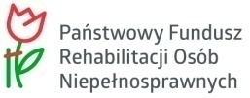
Projekt współfinansowany przez Państwowy Fundusz Rehabilitacji Osób Niepełnosprawnych

